100 분주 회로 설계

201413283 김재훈

* Device Module

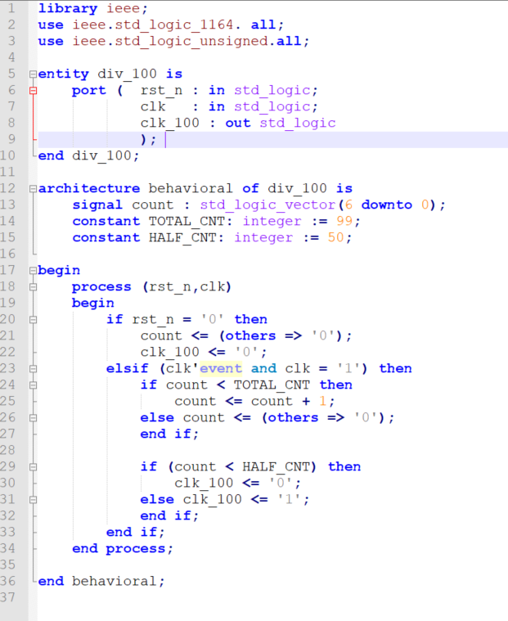

* Test Bench

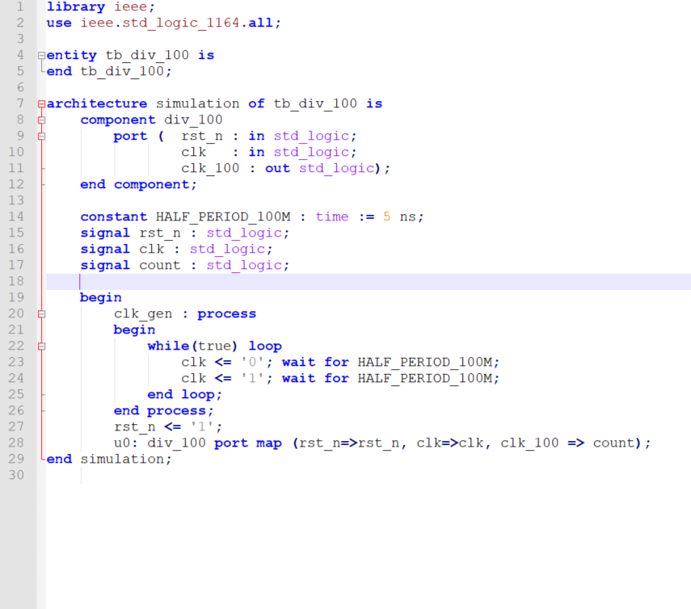

* Simulation 결과

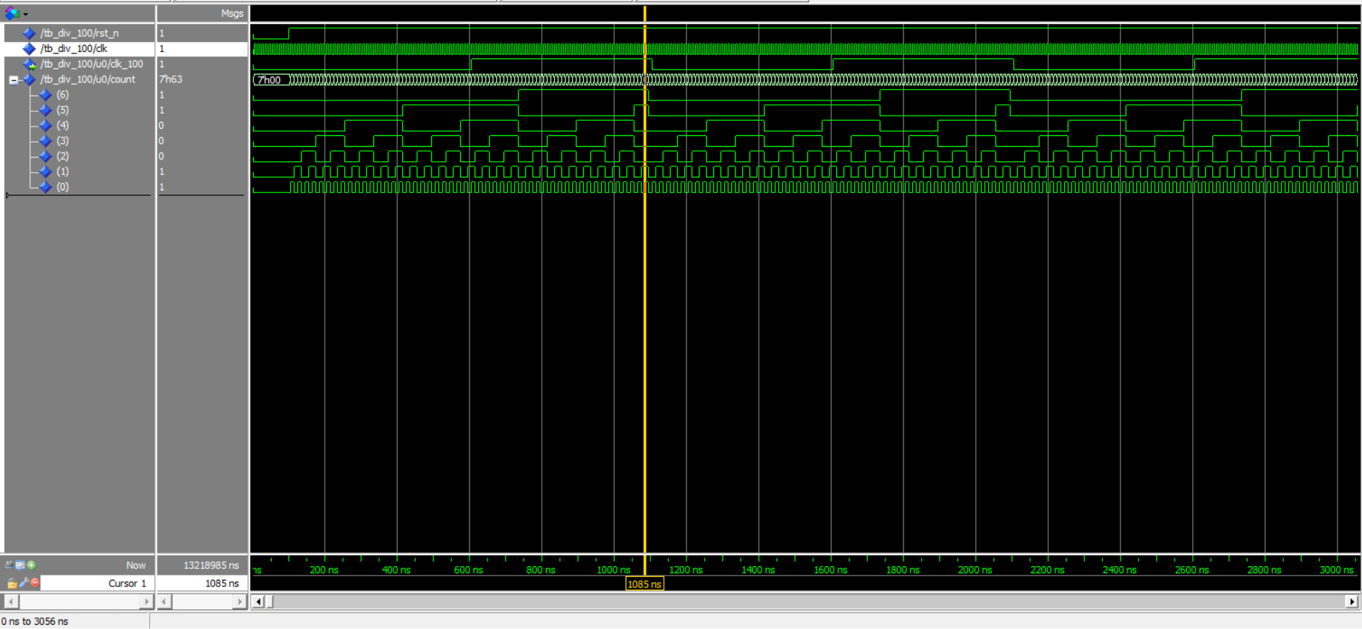

* 검토의견

Simulation 결과를 보면 rst_n의 값이 0일땐 출력 신호는 계속 0이다. rst_n의 값이 1일 때부터 주기를 측정하기 시작하는데, 클럭이 변화할 때마다 내부신호 count의 값이 바뀌는 것을 볼 수 있다.

Count는 100분주 회로에서 100주기를 세기 위해 7비트(0~127)를 사용했다. clk가 100주기가 지날 때마다 clk_100은 1주기가 흐르게 된다. count값이 0~49일 때 까지는 clk_100의 값은 0이되고 50~99일 때는 clk_100의 값이 1이 된다.

위 실행결과를 보면 count의 값이 1100011(99)일 때까지 clk_100의 신호가 1이고 그 다음부터는 0이 되는 것을 확인할 수 있다. 여기서 clk의 주기가 한번 더 돌면 count의 값이 0000000이 되는 것을 볼 수 있다.